Förderverein der Ernst-Reuter-Schule Dietzenbach e.V.

Dietzenbach, 20.04.18

Liebe Mitglieder des Fördervereins der Ernst-Reuter-Schule,

gerne laden wir Sie zur ordentlichen Mitgliederversammlung ein.

Am Mittwoch, den 16.05.18 um 20.00 Uhr, in der Aula der Ernst-Reuter-Schule.

Folgende Tagesordnungspunkte liegen vor:

1. Bericht des Vorsitzenden
2. Bericht des Rechners
3. Bericht der Revisoren
4. Entlastung des Vorstandes
5. Wahl des Vorstandes
5.1 Wahl des/der 1. Vorsitzenden
5.2 Wahl des/der 2. Vorsitzenden
5.3 Wahl des Schriftführers/ der Schriftführerin
5.4 Wahl des Rechners/der Rechnerin
5.5. Wahl der Revisoren
5.6 Wahl der Beisitzer

Nutzen Sie die Gelegenheit des Austauschs und informieren Sie sich aus erster Hand über die Arbeit des Fördervereins, die auch Ihrem Kind an der Ernst-Reuter-Schule direkt zu Gute kommt.

Wir freuen uns über Ihr zahlreiches Erscheinen.

Mit besten Grüßen
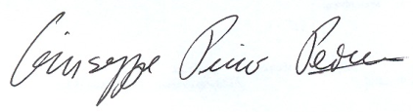
Giuseppe Pino Perna
1. Vorsitzender
Förderverein der Ernst-Reuter Schule Dietzenbach e.V.

